**Приложение 1**

**Формирование Zip-архива**

Наименование Zip-архива должно соответствовать наименованию XML-

файла ZoneToGKN_*.xml:



XML-файл ZoneToGKN_*.xml

расположен в корне Zip-архива

**Каждый файл**, включенный в ZIP-архив, должен быть заверен электронной подписью (файл \**.sig)* органа, принявшего решение   
об установлении СЗЗ.

Наименование файла электронной подписи (файл \**.sig)* в ZIP-архиве должно **соответствовать** наименованию подписываемого документа (документа в формате XML, PDF): *<имя подписываемого файла>.sig.* (например, файл **Решение.pdf** должен иметь файл электронной подписи **Решение.pdf.sig).**

**Пример состава пакета документов (ZIP-архива)**

PDF -образы документов с файлами электронной

Подписи также могут располагаться в ZIP-архиве

в папке (например, папка с названием

Images _Applied_files

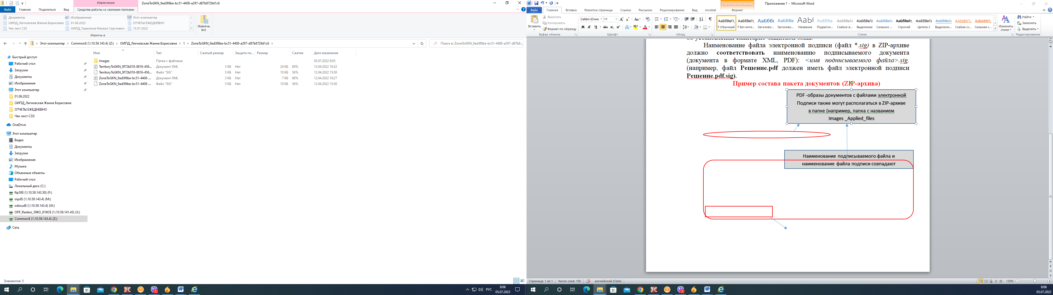

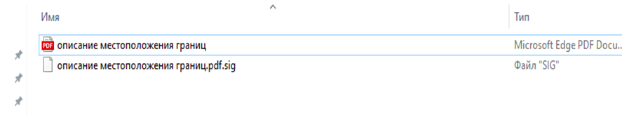

Наименование подписываемого файла и наименование файла подписи совпадают